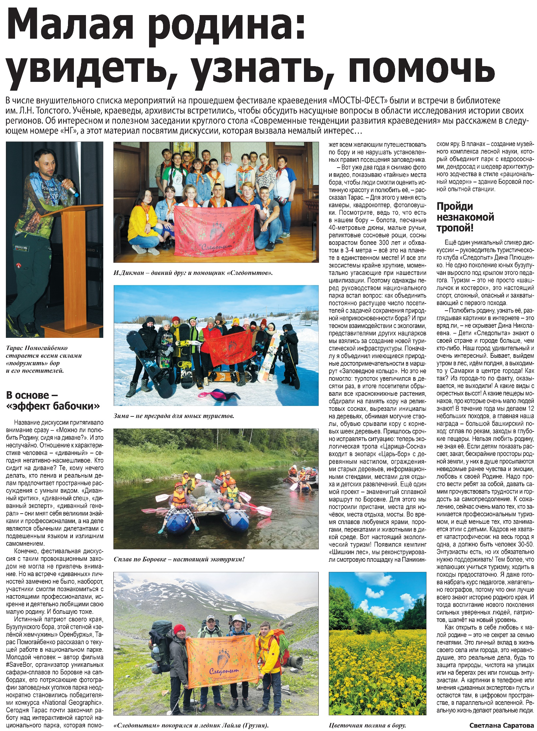

**Саратова С. Малая родина: увидеть, узнать, помочь / С. Саратова // Наша газета. – 2022. – 14 сентября. – С. 4.**